**BÀI 9: SẢN XUẤT DẦU MỎ VÀ NHIÊN LIỆU THAY THẾ DẦU MỎ**

**A. TÓM TẮT LÝ THUYẾT**

**1. Sản xuất đầu mỏ**

- Có 14 quốc gia chiếm khoảng 90% trữ lượng dầu mỏ của thế giới.

- Sản lượng khai thác dầu thô (triệu tấn) vào năm 2021 của các quốc gia khai thácdầu nhiều nhất trên thế giới được mô tả trong hình sau:

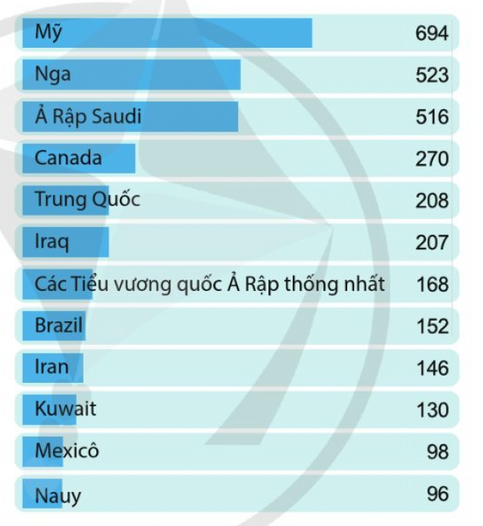

**2. Sản xuất và tiêu thụ dầu mỏ ở Việt Nam**

- Trong giai đoạn 20011 - 2015 tổng lượng dầu thô khai thác của Việt Nam đạt 84,75 triệu tấn.

- Hiện nay, nước ta khai thác khoảng 11 triệu tấn dầu thô mỗi năm.

- Một số mỏ dầu quan trọng của nước ta: Bạch Hổ, Rạng Đông, Hồng Ngọc,.

- Các nhà máy lọc dầu chính: Dung Quất, Nghi Sơn cung cấp khoảng 70% nhu cầu tiêu dùng xăng dầu trong nước.

- Hàng năm, Việt Nam tiêu thụ khoảng 20,5 - 21 triệu tấn xăng, dầu, LPG.

**3. Sản xuất dầu mỏ và vấn đề môi trường**

- Việc thăm dò, khai thác, sản suất và tiêu thụ dầu mỏ sẽ gây ra các xáo trộn môi trường xung quanh, từ đó gây ra ô nhiễm môi trường và biến đổi khí hậu.

- Do đó, việc sản xuất dầu mỏ cần phải tuân thủ chặt chẽ các quy định về an toàn trong tất cả các khâu.

**4. Một số nguồn nhiên liệu thay thế dầu mỏ**

- Than đá.

- Khí thiên nhiên.

- Đá phiến.

- Hydrogen.

**B. BÀI TẬP TRẮC NGHIỆM**

**MỨC ĐỘ 1: BIẾT**

**Câu** **1.** Mỏ dầu khí lớn nhất Việt Nam nằm ở tỉnh nào?

**A.** Khánh Hòa **B.** Ninh Thuận **C.** Phan Thiết **D.** Bà Rịa- Vũng Tàu

**Câu** **2.** Mỏ dầu nào tại tỉnh Bà Rịa- Vũng Tàu có trữ lượng lớn nhất Việt Nam?

**A.** Mỏ Bạch Hổ **B.** Mỏ Tê Giác Trắng

**C.** Mỏ Lan Tây – Lan Đỏ **D.** Mỏ Hồng Ngọc

**Câu** **3.** Mỏ dầu Bạch Hổ của tỉnh Bà Rịa- Vũng Tàu được khai thác lần đầu vào năm nào?

**A.** 1978 **B.** 1986 **C.** 1998 **D.** 2008

**Câu** **4.** Chuyên gia nước nào đã hỗ trợ Việt Nam khi mới bắt đầu khai thác thương mại dầu khí tại mỏ Bạch Hổ?

**A.** Anh **B.** Liên Xô **C.** Mỹ **D.** Trung Quốc

**Câu** **5.** Các nhà máy lọc dầu Dung Quất và Nghi Sơn hiện nay cung cấp những sản phẩm chủ yếu nào?

**A.** khí hoá lỏng LPG **B.** xăng, diesel

**C.** dầu hoả/nhiên liệu máy bay **D.** tất cả các sản phẩm trên

**Câu** **6.** Quốc gia/ khu vực có trữ lượng dầu mỏ lớn nhất thế giới hiện nay là?

**A.** Venezuela **B.** các nước OPEC

**C.** các nước Trung Đông **D.** Mỹ

**Câu** **7.**Có thể sử dụng giải pháp nào để hạn chế sự lan ra xung quanh của dầu khi xảy ra sự cố tràn dầu trên mặt biển?

Sử dụng phương pháp thu gom cơ học: dầu trên mặt nước được thu gom bằng cách khu trú dầu lại trong một giới hạn nhất định bằng hàng rào nổi trên mặt nước. Việc ngăn, quây dầu tràn thường sử dụng phao ngăn chuyên dụng, sau đó nhanh chóng thu gom bằng mọi cách (bơm, hút, vớt thủ công,.).

**Câu** **8.**Vì sao việc tìm kiếm các nguồn nguyên liệu thay thế cho dầu mỏ đang ngày càng được quan tâm ở tất cả các nước trên thế giới?

**A.** vì dầu mỏ là nguồn nhiên liệu hữu hạn và không thể tái tạo.

**B.** Vì dầu mỏ là nguồn nguyên liệu vô hạn

**C.** Vì dầu mỏ là nguồn nguyên liệu có thể tái tạo bằng khoa học công nghệ hiện đại

**D.** vì dầu mỏ là nguồn nguyên liệu hữu hạn và không thể tái tạo.

**Câu** **9.** Dầu mỏ, than đá, khí thiên nhiên, đá phiến đều thuộc loại nhiên liệu hoá thạch và chúng được xếp vào nhóm "các nguồn năng lượng không được tái tạo". Trái Đất mất hàng triệu năm để tạo ra chúng và lượng tiêu thụ đang diễn ra nhanh hơn tốc độ được tạo thành. Một số nguồn năng lượng tái tạo được là:

**A**. Năng lượng mặt trời; Năng lượng gió

**B**. Thủy điện; Năng lượng địa nhiệt; dầu mỏ

**C**. Năng lượng sinh học; Năng lượng thủy triều; khí thiên nhiên

**D**. Nhiên liệu đốt hydrogen và pin nhiên liệu hydro; than đá

**MỨC ĐỘ 2: HIỂU**

**Câu** **10.** Những nguồn nhiên liệu dùng thay thế dầu mỏ đang được quan tâm hiện nay là ?

1. Than đá. 5. Đá hoa

2. Helium 6. Nitrogen

3. Đá phiến. 7. Hydrogen

4. Oxygen 8. Khí thiên nhiên.

Chọn câu trả lời đúng nhất

**A.** 1,2,3,4 **B.** 1,3,7,8 **C.** 1,5,6,7 **D.** 1,3